Denis Firat Opis Lab 7

Zad1

Wyjście z programu:  
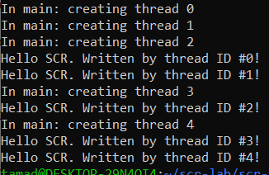  
Jak widać wątki uruchomiły się w dobrej kolejności, ale przemieszało się to z kolejnymi iteracjami tworzenia wątków wynika to z sposobem zarządzania wątkami przez Pthread, nie są one tworzone i wykonywane po kolei tylko mieszane. Program myhello.c to przerobiony program hello.c, chciałem sprawdzić czy zmiana programu wpłynie na kolejność wykonywania wątków

Zad2

Dwa kolejne uruchomienia:  
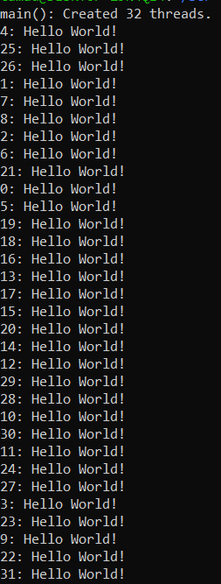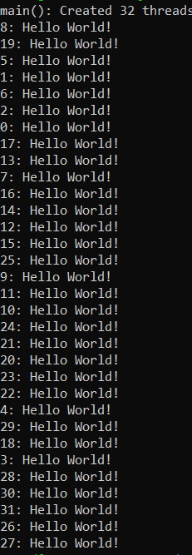

Wątki nie są wykonywane po kolei wynika to z mieszanego modelu pracy na wątkach(podobnie jak w poprzednim zadaniu). Plusem takiego rozwiązania jest sprawniejsza praca wielowątkowa. Gdy jest jakiś wątek zawieszony, planista nie czeka na niego tylko kontynuuje swoją pracę.

Zad3

Hello_arg1.c- pojedyncze argumenty są brane z globalnej tablicy, w której ręcznie zapisane są wiadomości  
Hello_arg2.c – argumenty są zapisywane do struktury thread_data w main, a następnie pakiet informacji (thread_id, sum, message) przekazywany jest do funkcji  
  
Zad4  
Należy poprawić(linijka 32):  
rc = pthread_create(&threads[t], NULL, PrintHello, (void *) &t);  
Na:  
rc = pthread_create(&threads[t], NULL, PrintHello, (void *)t);

Oraz linijke 19 na:  
 taskid = (long )threadid;

Zad5

Brakowało   
pthread_exit(NULL) w 42 linijce (na koncu main)  
  
Oraz  
 long tid;

tid = (long)threadid;   
W funkcji PrintHello, potrzebne do konwersji void na long int